|  |
| --- |
| Grupo: FAF |
| Tanque Meteorológico |
| ETAPA 1: DISEÑO DEL CIRCUITO |

|  |
| --- |
| Proyecto y diseño Electrónico  Prof.: Martin Leguizamón |

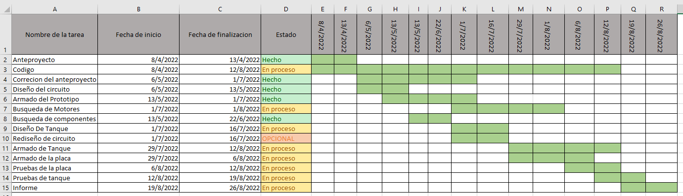

Etapas:

**Proceso de datos:**

**ESP-32:** El maestro de la placa, se comunica con la cámara (ov7670) para obtener una respuesta de video y con el ArduinoNANO (esclavo). Asimismo, cumple la función de enviar el video mediante wifi al control del Tanque

**ArduinoNANO:** debido a la gran cantidad de funciones que el tanque posee, se utilizara una gran cantidad de pines del microcontrolador ESP-32. Para compensar la falta de estos, un ArduinoNANO se encuentra conectado como esclavo mediante comunicación SPI. El ArduinoNANO se encarga tanto de controlar los motores mediante un Puente H (L298N) como de comunicarse con todos los sensores que cumplen la función meteorológica, siendo estos: DHT11 (sensor de humedad y temperatura) , BMP280 (sensor de presión atmosférica) y un sensor de lluvia.

**Movimiento:**

**L298N:** El driver **L298N** es un puente H Dual, que permite controlar el giro y la velocidad de 2 motores DC de hasta 2A.

**Motores**: 2 Motores de la marca Ignis seleccionados por su calidad. Debido a una cuestión económica, pueden terminar siendo sustituidos por motores de impresora.

**Vision:**

**Módulo Cámara OV7670**:). El chip OV7670 es capaz de trabajar a un máximo de 30 FPS a una resolución de 640*480 píxeles (0.3MPx ) además de realizar procesamiento de imágenes, como: control de exposición, gamma, balance de blancos, saturación de color y control de tono. Estos parámetros son configurables mediante la interface SCCB(Bus de Control de Cámara Serial). El sensor incluye filtros propios de eliminación de ruido eléctrico, entre otros.

**Alimentacion:**

**Bateria:** Se utilizara una batería recargable de 24v, aunque esta puede también variar en base a cuestiones tales como viabilidad, cantidad, tamaño y esconomicas ,entre otras.

**Fuente:** El circuito, a excepcion de los motores, funciona con 5V y 3V3 CC, pero es alimentado por 24v, por lo que se utilizaran un LM7805 (Regulador de tension 5V,Entrada min. 7v) y un L78M33 (Regulador de tension 3V3,Entrada Minima 5). El uso de distintos modelos para ambos Reguladores de tension se debe a que el LM7805 Posee un encapsulado TO-220 para disipar mejor el calor (transforma 24v en 5v, disipando una media de ***).Los capacitores ceramicos en la fuente minimizan el mismo "ruido" generado los mismos reguladores de tension.

**Proteccion SPI:** En caso de ser necesaria se utilizara para proteger al esp32 del voltaje de comunicación del Arduino NANO ..

**Sensores**:

**DHT11**: El DHT11 es un sensor digital de temperatura y humedad relativa de bajo costo y fácil uso. Integra un sensor capacitivo de humedad y un termistor para medir el aire circundante, y muestra los datos mediante una señal digital en el pin de datos.Utilizar el sensor DHT11 con las plataformas Arduino y ESP-32 es muy sencillo tanto a nivel de software como hardware. la única desventaja del sensor es que sólo se puede obtener nuevos datos cada 2 segundos.

**BMP280:** El sensor de presión barométrica BMP280 permite medir la altura respecto al nivel del mar, su funcionamiento está basado en la relación entre presión del aire y la altitud.Este sensor ofrece un rango de medición de 300 a 1100 hPa (Hecto Pascal).

**Higrometro**: Mide Tension mediante una entrada analogica del esp32. consta de un capacitor ceramico de 0,1 uF conectado a GND y una resistencia de 10k 1/4w que a si mismo esta conectada a Vin. utiliza dos conectores que al hacer contacto con agua generan una resistencia en paralelo al capacitor, por lo que al realizar una medicion en el nodo entre el capacitor y la resistencia, valores cercanos a 1023 representaran un circuito abierto, mientras que valores cercanos al 0 representaron un circuito cerrado (por el agua).la desventaja es que requiere mayor calibracion en el programa para no detectar una "falsa lluvia" al estar humeda la superficie de los conectores.

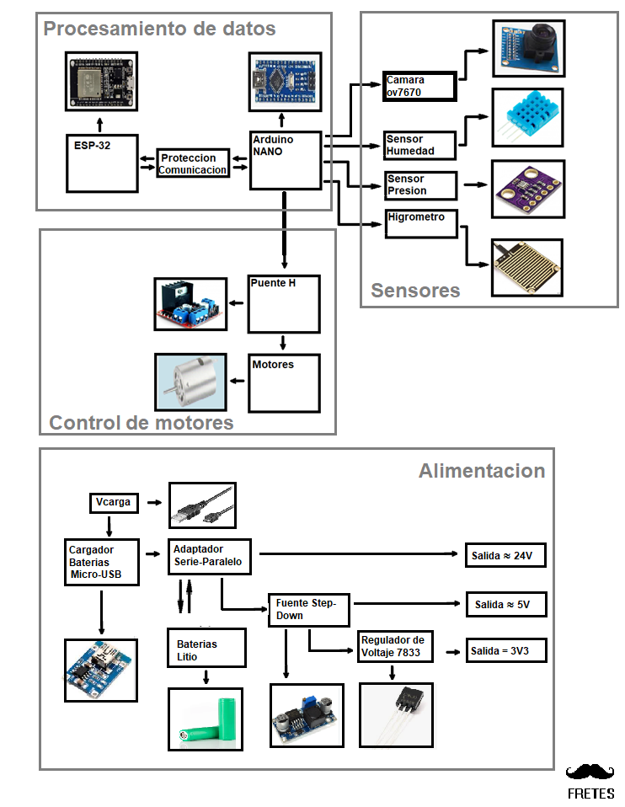Diagrama En Bloques:

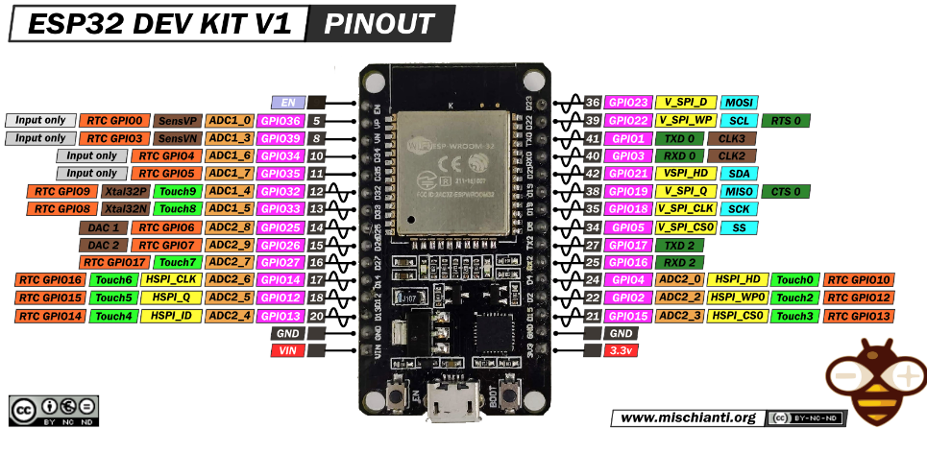**ESP-32:**

|  |
| --- |
| ESP-32. cumple con los requisitos para la interfaz:  -Comunicación Wifi  -Compatibilidad con Arduino-IDE  -Gran Cantidad de pines multiuso  Problema: Funciona con 3V3, por lo que todos los sensores deben alimentarse con una fuente de 3v3.  Problema 2: Puede consumir hasta 500mA  El Esp32 esta conectado a la camaray al arduinoNANO |

|  |
| --- |
| Especificaciones Técnicas: . ESP-32 Devkit V1  * Voltaje de Alimentación (USB): 5V DC  * Voltaje de Entradas/Salidas: 3.3V DC  * Placa: ESP32 DEVKIT V1 (Espressif)  * SoM: ESP-WROOM-32 (Espressif)  * SoC: ESP32 (ESP32-D0WDQ6)  * CPU: Dual-Core Tensilica Xtensa LX6 (32 bit)  * Frecuencia de Reloj: hasta 240Mhz  * Desempeño: Hasta 600 DMIPS  * Procesador secundario: Permite hacer operaciones básicas en modo de ultra bajo Consumo  * Wifi: 802.11 b/g/n/e/i (802.11n @ 2.4 GHz hasta 150 Mbit/s)  * Bluetooth: v4.2 BR/EDR and Bluetooth Low Energy (BLE)  * Memoria: 448 KByte ROM 520 KByte SRAM 16 KByte SRAM in RTC QSPI Flash/SRAM, 4 MBytes  * Pines: 30  * Pines Digitales GPIO: 24 (Algunos pines solo como entrada)  * Pines PWM: 16  * Pines Analógicos ADC: 18 (3.3V, 12bit: 4095, tipo SAR, ganancia programable)  * Conversor Digital a Analógico DAC: 2 (8bit)  * UART: 2  * Chip USB-Serial: CP2102  * Antena en PCB  * Seguridad:  * Estándares IEEE 802.11 incluyendo WFA, WPA/WPA2 and WAPI  * 1024-bit OTP, up to 768-bit for customers  * Aceleración criptográfica por hardware: AES, HASH (SHA-2), RSA, ECC, RNG  * Dimensiones: 55*28 mm |

**Descripcion:**

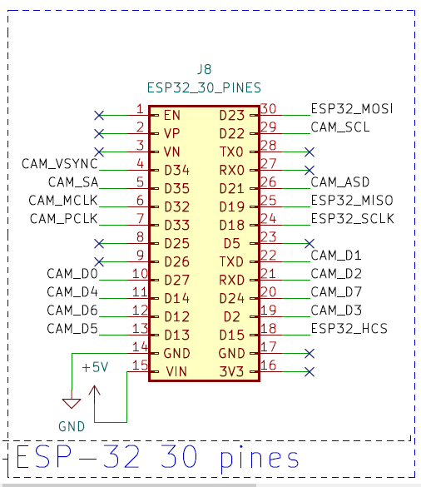El ESP32 DEVKIT V1 es un microcontrolador de bajo costo y consumo de energía, cuenta con tecnología Wi-Fi y Bluetooth de modo dual integrada que permite controlar todo tipo de sensores, módulos y actuadores; es el sucesor del microcontrolador ESP8266, y permite generar proyectos de Internet de las cosas “IoT” de forma eficiente y económica, ya que integra internamente una gran cantidad de periféricos incluyendo: sensores táctiles capacitivos, sensor de efecto Hall, amplificadores de bajo ruido, interfaz para tarjeta SD, Ethernet, SPI de alta velocidad, UART, I2S e I2C. Tiene un CPU de dos núcleos de hasta 240Mhz que se pueden controlar independientemente. Es muy utilizado con Arduino IDE ya que cuenta con gran variedad de ejemplos, información y otros recursos. Para esto, hay que descargar las librerías para Arduino (y el driver para la pc “cp210x controlador universal” (links en bibliografía). Puede alimentarse directamente del puerto micro-USB o utilizando una fuente externa de 5V o 3V pues posee regulador de voltaje en placa. Los pines de entradas/salidas (GPIO) trabajan a 3.3V por lo que para conexión a sistemas de 5V es necesario utilizar conversores de nivel.

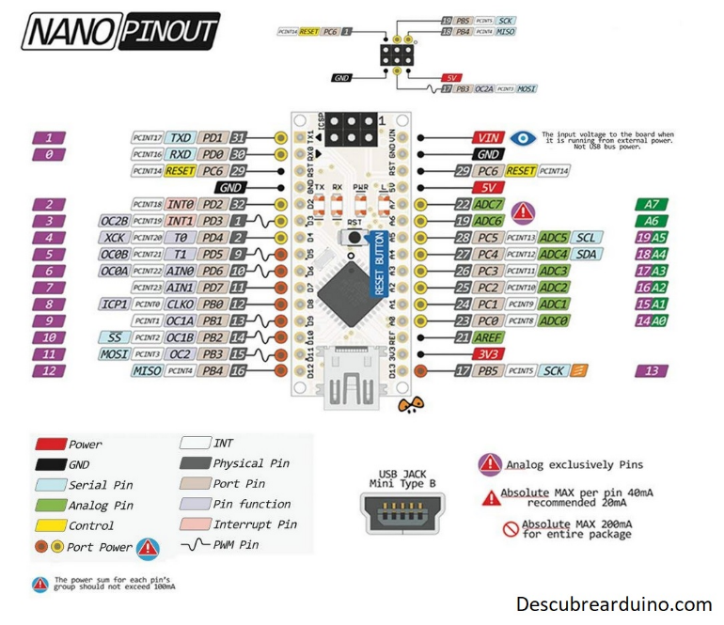**ArduinoNANO:**

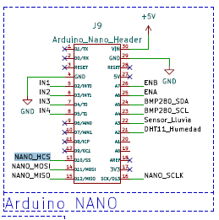

|  |
| --- |
| El arduino uno es el complemenmto ideal para el esp32, ya que su tensión de trabajo excede los 3v3 (5v) y soporte mayores corrientes circulando sobre este. Asimismo, si se lo conectaal esp32mediante comunicación SPI se debe utilizar un mosfet en configuración adaptador de niveles. Ya que al trabajar con 5v el arduinoNano puede quemar al ESP3 que treabaja con 3v3.  El arduino Nano se encarga de controlar a los sensores atmosféricos y al puente H de control de motores. |

|  |
| --- |
| Especificaciones:  Microcontrolador: Atmel ATmega328  Tension de Operacion (nivel logico): 5 V  Tension de Alimentacion (pin Vin): 7-12 V  Pines E/S Digitales: 14 (de los cuales 6 proveen de salida PWM)  Entradas Analogicas: 8  Corriente max por cada PIN de E/S: 40 mA  Memoria Flash: 32 KB de los cuales 2KB son usados por el bootloader  SRAM: 2 KB  EEPROM: 1 KB  Frecuencia de reloj: 16 MHz  Dimensiones: 18.5mm x 43.2mm |

**Descripcion:**

Arduino Nano es una placa de desarrollo de tamaño compacto, completa y compatible con protoboards, basada en el microcontrolador ATmega328P.Se puede usar para programar sistemas como compiladores, construcción de intérpretes y editores de texto. Puedes automatizar cualquier cosa con ellos; conectar con otros dispositivos, interactuar con otros programas, desarrollar elementos autónomos, etc.

**Adaptador de niveles 3v3 5v:**a

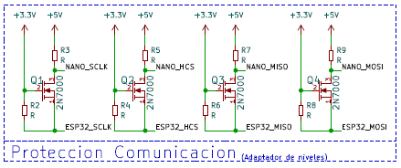Un adaptador de nivel (level shifter) es un componente que permite convertir señales lógicas de distintos niveles de tensión. Es un dispositivo muy útil en un procesador como lo son arduino nano y esp32. Para poder conectar estos dispositivos digitales de distintas tensiones nominales es necesario adaptar los niveles de tensión. De lo contrario lo más probable es que nuestro montaje no funcione, e incluso que dañemos algún dispositivo. Existen muchas formas de hacer la adaptación de niveles de tensión. Desde soluciones sencillas, como usar un divisor de tensión(que esunidireccional), a integrados específicos que permiten altas velocidades de conmutación en ambas direcciones(usualmente usados en modulos y dispositivos sensibles).Uno de los más habituales es emplear un mosfet, que es una solución sencilla, de alta velocidad, y bidireccional.

|  |
| --- |
| **¿Como funciona la interfaz con mosfet?**  **1**. El dispositivo de 3,3V transmite y está en estado alto ("1") mientras que el de 5V recibe.  -La salida lógica de 3,3V está conectada al "Source" del mosfet y se encuentra a nivel alto. Por lo tanto la diferencia de tensión entre "Source" y "Gate" es de 0V porque también el "Gate" se encuentra a 3,3V gracias a la resistencia de "pull-up" de 10K conectada directamente a la alimentación de 3,3V. Con una caída de tensión Source - Gate de 0V el mosfet no conduce por lo tanto la entrada lógica de 5V se encuentra a 5V gracias a la otra resistencia de "pull-up" de 10K (en rojo) conectada directamente a la alimentación de 5V.  **2**. El dispositivo de 3,3V transmite y está en estado bajo ("0") mientras que el de 5V recibe.  -La salida lógica de 3,3V está conectada al "Source" del mosfet y se encuentra a nivel bajo (negativo). Por lo tanto la diferencia de tensión entre "Source" y "Gate" es de 3,3V porque el "Gate" está conectado a positivo de 3,3V. Con una caída de tensión "Source - Gate" de 3,3V el mosfet es un corto y fuerza la entrada lógica de 5V también a negativo.  **3**. El dispositivo de 5V transmite y está en estado alto ("1") mientras que el de 3,3V recibe.  -La salida lógica de 5V se encuentra a nivel alto ("1") por lo tanto el mosfet no conduce y la entrada de 3,3V también estará a nivel alto ("1") gracias a la resistencia de "pull-up" de 10K (en rojo) conectada directamente a la alimentación de 3,3V.  **4**. El dispositivo de 5V transmite y está en estado bajo ("0") mientras que el de 3,3V recibe.  Con la salida lógica de 5V a nivel bajo("0"), el diodo interno del mosfet (diodo de substrato entre Source y Drain) empieza a conducir porque correctamente polarizado (el positivo de Source lo obtiene gracias a la resistencia de pull-up conectada a 3,3V)y por lo tanto fuerza la entrada de 3,3V a nivel bajo (en realidad a 0,7V que es la caída de tensión del diodo).  Bibliografia-Inventable. |

**L298N:**

|  |
| --- |
| **Caracteristicas Generales:**  -Voltaje de accionamiento: 5-35V;  -voltaje lógico: 5V  -Alto voltaje de operación, que puede ser de hasta 40 voltios; (Motores Alimentados en paralelo)  -Gran corriente de salida, la corriente máxima instantánea puede ser de hasta 3A ;(Maximo recomendado 2A)  -Intensidad de corriente lógica (de control) = 0-36mA  -Potencia nominal de 25W;  -Dos puentes en H incorporados, alto voltaje, gran corriente, controlador de puente completo, que se pueden usar para impulsar motores de CC, motores paso a paso, bobinas de relé y otras cargas inductivas.  -Usar una señal de nivel lógico estándar para controlar (PWM Y SALIDA BINARIA).  -Capaz de conducir un motor paso a paso de dos fases o un motor paso a paso de cuatro fases y motores de corriente continua de dos fases.  -Adopte un capacitor de filtro de alta capacidad y un diodo de rueda libre que protege los dispositivos en el circuito de daños por la corriente inversa de una carga inductiva, mejorando la confiabilidad  -El módulo puede utilizar el tubo de estabilización de voltaje integrado 78M05 para obtener 5v de la fuente de alimentación. Pero para proteger el chip del 78M05 de daños, cuando el voltaje del controlador es superior a 12v, se debe usar una fuente lógica externa de 5v.  -Tamaño de PCB: 4,2 x 4,2 cm |

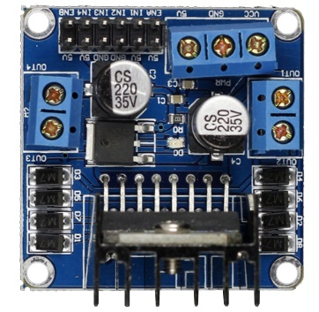

El módulo del controlador puede manejar dos motores. Los terminales habilitados ENA y ENB son efectivos a alto nivel.Mientras que IN1 e IN2 son controles de direccional del primer motor , siendo IN3 E IN4 del segundo. El modo de control y el estado del motor A se muestran en las siguientes Tablas:

|  |  |  |  |
| --- | --- | --- | --- |
| Motor | Entrada PWM | Control de Giro | Salida a Motor |
| 1° | ENA | IN1 E IN2 | OUT1 Y OUT2 |
| 2° | ENB | IN3 E IN4 | OUT3 Y OUT4 |

|  |  |  |  |
| --- | --- | --- | --- |
| ENA | IN1 | IN2 | MOTOR |
| 0 | X | X | Parada |
| 1 | 0 | 0 | Freno |
| 1 | 0 | 1 | Girar en sentido Horario |
| 1 | 1 | 0 | Girar en sentido Amtihorario |
| 1 | 1 | 1 | Freno |

|  |  |  |
| --- | --- | --- |
| Alimentacion Motor | Pin Vin | Pin 5v |
| V < 12V | 12V | Salida |
| V > 12V | Anulado* | Entrada Alimentacion Logica de Control |

*notese que hay que cambiar la configuración manualmente mediante un jumper

|  |
| --- |
| Motor3.png  Motor6.png |

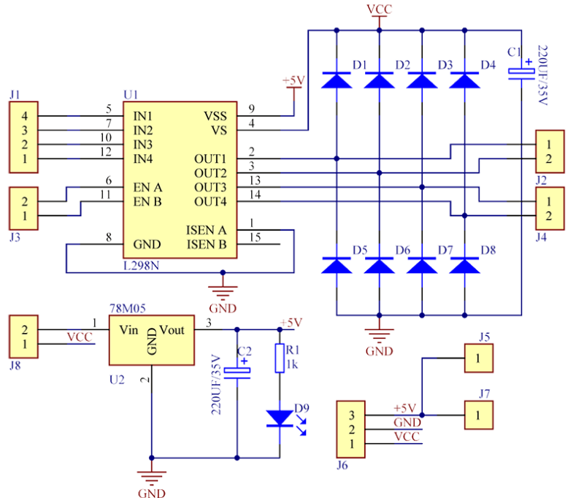

**Motores:**

Al simular el movimiento y peso de un tanque (a mucha menor escala), se toma en cuenta que a cada lado de este habran 2 orugas accionadas por 1 motorreductor(caja de reducción satelital) **SP8F-1,5** de la marca APYS cada una. Este mismo tiene una tensión de trabajo nominal de 12V (con un rango de 3V-24V.) y una corriente Nominal de 420mA (0,42A) con un pico de bloqueo de 1.35A.

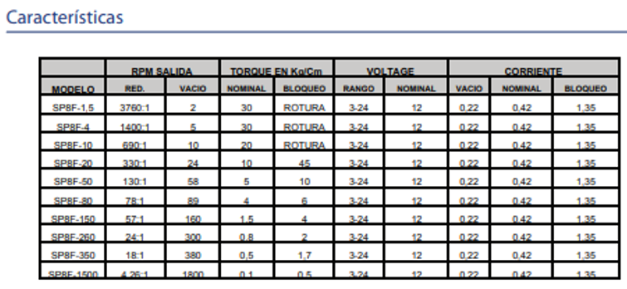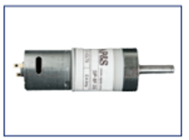

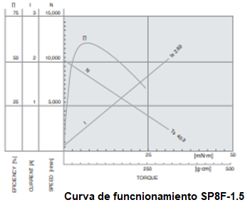

**Alimentacion:**

Se deberá utilizar una batería de litio(recargables) con no menos de 12V 3A, teniendo en cuenta tanto los dos motores como La Fuente Step-Down entre la alimentación y la placa, por cuestiones de protección ante un consumo de corriente (producto del cambio sentido de los motores, entre otros factores) el delta negativo de tensión no afecte al microcontrolador.Redueciendo asimismo la tensión a 5V (Alimentacion requerida por ESP-32 y ArdunoNANO). Dentro de la placa un regulador de voltaje reducirá nuevamente la corriente a 3V3 para alimentar sensores y asi evitar una entrada lógica a los pines del ESP-32 con una tensión mayor a la especificada.la cual pueda “quemar” a este.

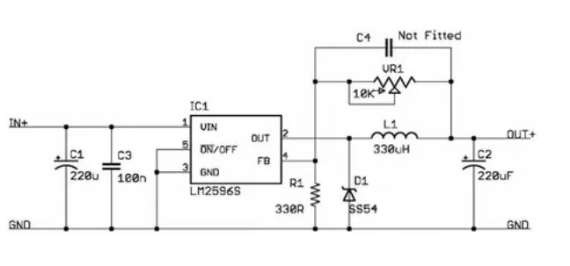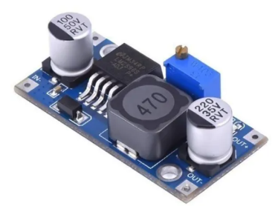

|  |
| --- |
| El convertidor reductor o convertidor step-down, convierte la tensión DC de entrada a una tensión de salida DC de menor nivel. Es una fuente conmutada con dos dispositivos semiconductores (transistor y diodo), un inductor y opcionalmente un condensador a la salida.  El funcionamiento del conversor reductor es sencillo, consta de un inductor controlado por el diodo y por el transistor, como un MOSFET canal p, pero puede ser cualquier elemento que pueda conducir y aislar de manera controlada, los cuales alternan la conexión del inductor bien a la fuente de alimentación o bien a la carga mediante un circuito oscilador PWM. |

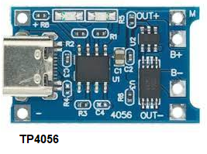

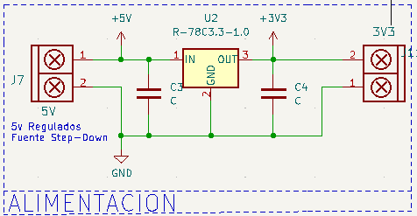

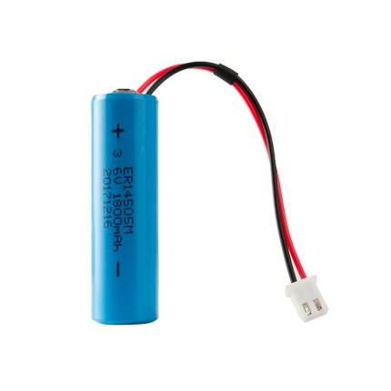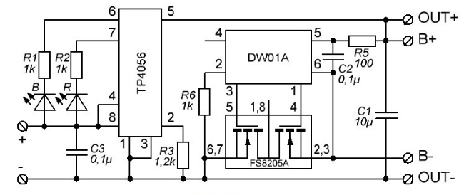**TP4056:** es un pequeño módulo que permite cargar baterías de Li-Ion o LiPo de una celda 1S. Disponible con puerto de Micro-USB y Tipo C. tiene protección dual, su voltaje de entrada mediante los puertos USB es de 5V DC y corriente de carga de 1A.por lo que puede ser alimentado por una fuente de celular simple . la problemática surge al buscar una batería que se adapte a estas características, ya que tanto en términos de espacio como de mercado, se utilizaran baterías de 3,7V en serie. Pero se debe cargarlas en paralelo

**Sensores:** Notese que estos se encuentran situados en una placa aparte de la de control para aislarla de posibles desperfectos climatológicos, tales como cortocircuitos debidos a entrar en contacto con lluvias.

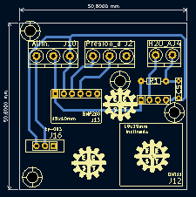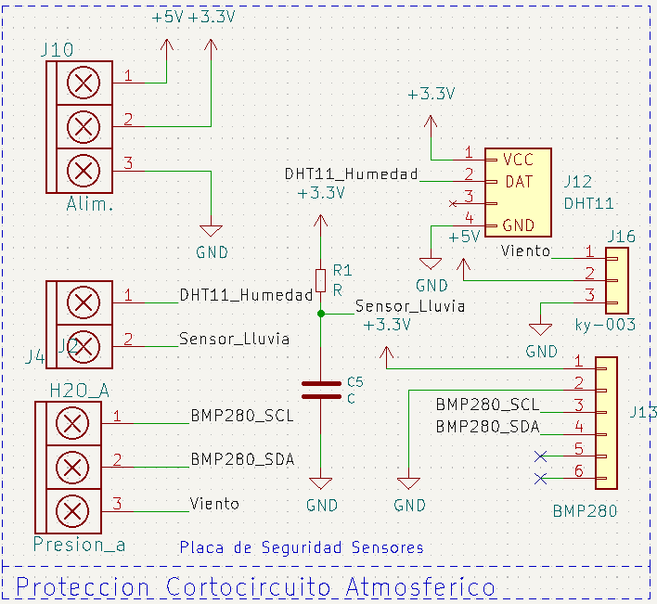

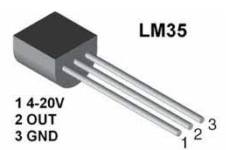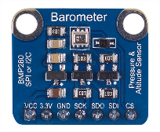**BMP280:** BMP280 es un sensor de presión barométrica absoluta especialmente diseñado para aplicaciones móviles, el cual ofrece un mayor rendimiento en comparación con modelos anteriores (BMP085, BMP180 y BMP183) y el tamaño más pequeño de la industria.El módulo del sensor está alojado en un paquete LGA de tapa metálica de 8 pines extremadamente compacto con un tamaño de solo 2,0x2,5 mm2 y una altura de paquete de 0,95 mm. Sus reducidas dimensiones y su bajo consumo de 2,7µA@1Hz permiten su implementación en dispositivos alimentados por batería como teléfonos móviles, módulos GPS o relojes. Admite dos tipos de comunicación: I2C y SP. El voltaje de trabajo para el chip es 1.71-3.6V. pero gracias a que el módulo integra un regulador de voltaje de 3,3V, La tensión de alimentación es de 3V3-5V.

|  |  |  |
| --- | --- | --- |
| Comunicación y Coneccion | I2C | SP1 |
| Reloj | **SCK** SCL (Reloj Serie) | **SCK** (Reloj Serie) |
| Datos | **SDI** SDA (Datos) | **SDI** (Entrada datos serie) 3hilos |
| Salida de datos | **SDO**  I2C(Direccion decide pin) | **SDO** (salida datos serie) |
| Selección de chip | **CSB** (Selección I2C) conectado a vddio | **CSB** (selección de chip) |

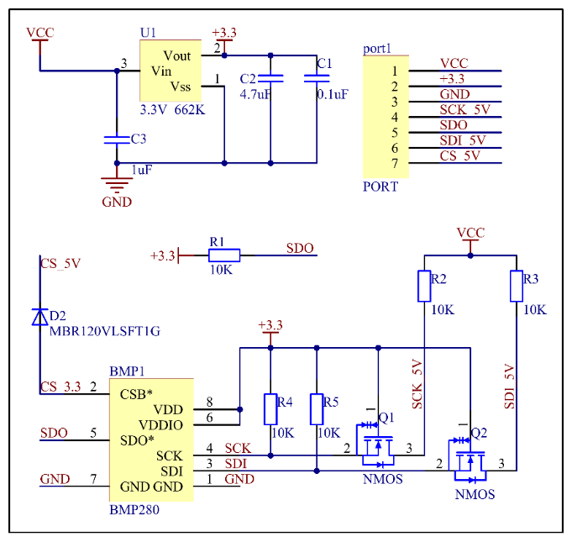

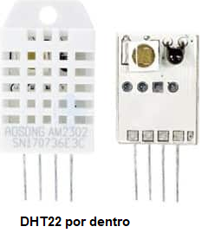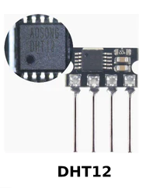

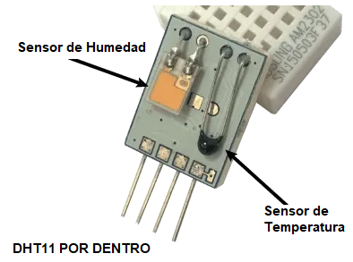

**Sensor de Temperatura y Humedad:** En la fase de prototipado se usara un DHT11, pero aparte de un microcontrolador de 8-bits, por dentro tiene componentes de medición simples, tales como un Thermistor NTC y una placa que detecta humedad por resistencia interna de la condensación de esta en agua. (véase pluviometro), por lo que en el proyecto mas adelante, en caso de armarse un solo sensor para los varios factores meteorológicos que se quieren detectar, se tengan en cuenta un DHT12, el cual ya tiene un circuito integrado desarrollado específicamente para realizar mediciones.tambien se tendrá en cuenta el circuito del DHT22, el cual si bien también usa un termistor, utiliza un sensor de humedad capacitivo de polímero y realiza mediciones mas precisas con un mayor rango de detección. Y se cambie el termistor por un lm35, el cual tiene un rango aun mayor de detección de temperatura (-55ºC hasta 150ºC)

GRAFICO COMPARATIVA DHT11 DHT12 DHT22

**Sensor de Agua:**

es una adaptación del fc-28, probado anteriormente en el PLC de control de cafetera en el que se mide el nivel de tensión mediante una entrada analógica del esp-32, y consta de Un capacitor cerámico de 0,1µF y Una resistencia de 10kΩ 1/4 W. Tener en cuenta que valores cercanos a 1023 representan un circuito abierto y valores cercanos a 0 un circuito cerrado (en este caso por el agua).

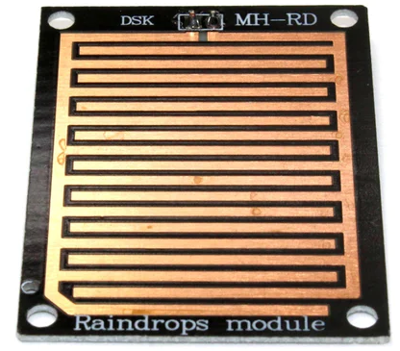

**Anemometro:** aun siendo móvil, el tanque tendrá un sensor de velocidad del viento, basado en la imagen de abajo, con una leve adaptación: tendrá un iman pegado en su parte rotante, y un KY-003 en la fija, el cual detecta campo magnético. En base a que tanto tiempo pase entre los intervalos en los que se detecta o no al iman, se podrá calcular la velocidad de este. La problemática reside en que al estar cerca de un campo magnético este tendrá una tensión de salida de 0,1V aprox, pero cuando no lo detecta, su salida será de 4,6V aprox. Por lo que se deberá calcular un divisor de tensión para este o buscar una alternativa para evitar desperfectos de lectura.

|  |
| --- |
| Alimentacion: 4.5 - 24V  Salida de corriente: 25mA  Consumo de corriente: 4 - 8mA  Tiempo de respuesta: 0.04 to 2 µS  Tipo de señal de salida: digital: GND / VCC (Binaria)  Salida: Sin Detección de campo magnético: 4.6V, Al detectar campo magnetico: 0.1V  Tipo de sensor: switching  Dimensiones del modulo: : 19mm x 15mm x 3mm  peso: 2g |

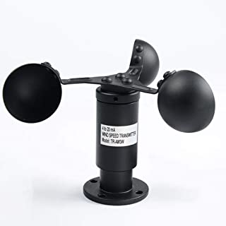

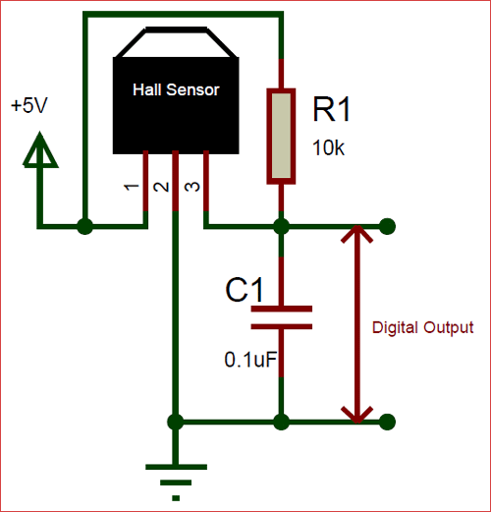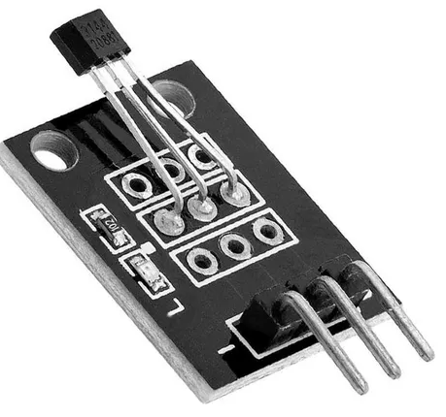

.

Camara:

Listado de componentes con costos:

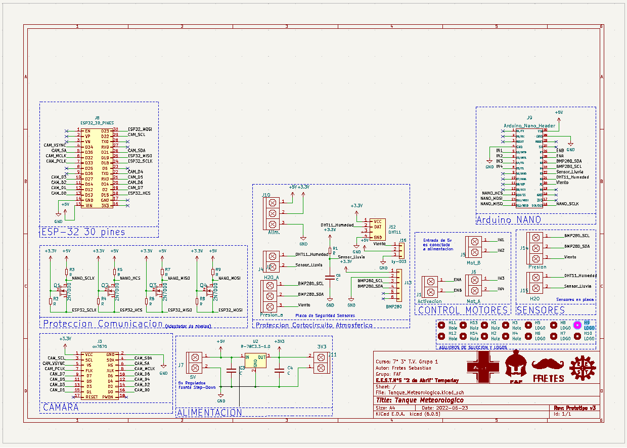Esquematico y PCB:

